**Mục lục**

Danh mục các từ viết tắt và thuật ngữ 3

1. Các căn cứ pháp lý và tài liệu sử dụng thiết kế 7

2. Yêu cầu thiết kế. 8

2.1.Tổng quan và mục tiêu xây dựng phần mềm hệ thống tích hợp và xử lý dữ liệu ADS-B 8

2.2. Các tính năng của phần mềm Server 13

2.3. Các tính năng của phần mềm đầu cuối hiển thị 14

3. Giải pháp thiết kế 16

3.1 Phần mềm server 16

3.1.1. Hợp nhất dữ liệu 16

3.1.2. Phát dữ liệu 21

3.1.3. Lọc dữ liệu 22

3.1.4. Ghi lại dữ liệu 24

3.1.5. Bảo đảm an toàn hệ thống: 25

3.1.6. Ghi nhật ký 27

3.1.7. Cấu hình hoạt động 28

3.1.8. Cảnh báo 29

3.2. Thiết kế cơ sở dữ liệu 30

3.2.1. Bảng Client: Chứa thông tin về các client 31

3.2.2. Bảng Receiver: chứa thông tin về các trạm thu ADS-B 32

3.2.3. Bảng Filter: Chứa thông tin về các chế độ lọc của client 32

3.2.4 Bảng Address: chứa danh sách các địa chỉ dùng để lọc 32

3.2.5 Bảng Circle: thông tin để lọc theo vùng có đắc điểm là hình tròn 32

3.2.6 Bảng Height: chứa thông tin lọc theo giới hạn độ cao 33

3.2.7 Bảng Vertex: chứa đỉnh các đa giác định nghĩa một vùng địa lí 33

3.3. Thiết kế module phần mềm server 33

3.3.1 ADS-B Data Receiver (module nhận dữ liệu) 34

3.3.2 ADS-B Data ReceiverManagement (module quản lý dữ liệu thu) 34

3.3.3 Config Loader (Module nạp thông tin cấu hình) 35

3.3.4 Filter (module lọc dữ liệu) 35

3.3.5 Data Fusing 35

3.3.6 Record (Module ghi dữ liệu) 35

3.3.7 Clients management (module quản lý đầu cuối) 36

3.3.8 Broadcasting (module phát dữ liệu) 36

3.3.9 Logging (module ghi nhật ký) 36

3.3.10 Clustering 36

3.4. Thiết kế giao diện của phần mềm server 37

3.4.1. Giao diện chính 37

3.4.2. Màn hình sửa thông tin ADS-B Receiver 39

3.4.3. Màn hình sửa thông tin Database 40

3.4.4. Màn hình xem nhật ký hoạt động 41

3.5. Phần mềm Client 42

3.5.1. Giải pháp xây dựng phần hiển thị bản đồ 42

3.5.2. Các chức năng chính 45

3.5.2.1. Chức năng hiển thị 47

3.5.2.2. Các chức năng cảnh báo 51

3.5.2.3. Chức năng đo đạc 58

3.5.2.4. Chức năng ghi lại dữ liệu tại client 59

3.5.2.5. Chức năng xem lại Playback 60

3.5.2.6. Các chức năng khác: 61

4. Giải pháp kỹ thuật 62

4.1. Nền tảng hệ thống 62

4.1.1. Server 62

4.1.2. Client 63

4.2. Công nghệ 64

4.3. Sơ đồ kết nối hệ thống 64

**THUYẾT MINH THIẾT KẾ**

**PHẦN MỀM HỆ THỐNG TÍCH HỢP VÀ XỬ LÝ DỮ LIỆU ADS-B**

# Danh mục các từ viết tắt và thuật ngữ

|  |  |  |  |
| --- | --- | --- | --- |
| **STT** | **Từ viết tắt và thuật ngữ** |  | **Ý nghĩa** |
|  | ADS-B | Automatic dependent surveillance - broadcast | Hệ thống giám sát phụ thuộc – quảng bá (nguồn tín hiệu ADS-B) |
|  | Assume | Assume | Lấy quyền kiểm soát nhận dạng tầu bay |
|  | ASTERIX CAT 21 |  | Chuẩn truyển dữ liệu trong hệ thống ADS - B |
|  | C.ALT | Altitude | Độ cao được chỉ định cho tầu bay bay lên hoặ bay xuống |
|  | CALLSIGN | Callsign | Tên gọi tầu bay |
|  | CL/DC | Climb/descent | Lên hoặc xuống độ cao |
|  | Client |  | Thiết bị đầu cuối |
|  | CNS | Communications, navigation and surveillance | Thông tin, dẫn đường và giám sát hàng không |
|  | Co.ALT | Co. Altitude | Độ cao hiệp đồng |
|  | CONFLICT | conflict | Va chạm |
|  | Control | control | Kiểm soát |
|  | CORD | Coordinate | Tọa độ |
|  | CORR | Corridor | Hàng lang |
|  | DEG | Degrees | Độ ( toán học) |
|  | FILTER | filter | Lọc |
|  | FIX | Fixed | Các điểm cố định |
|  | FM | From | Từ |
|  | GNSS | Global Navigation Satellite System | Hệ thống dẫn đường vệ tinh toàn cầu |
|  | HL | History length | Độ dài lưu lại dấu hiệu |
|  | ICAO | International Civil Aviation Organization | Tổ chức hàng không dân dụng quốc tế. |
|  | IDENT | Identification | Nhận dạng |
|  | INFO | information | Thông tin ghi chú |
|  | INSERT | insert | Nhập kế hoạch bay |
|  | IP | Internet protocol | Địa chỉ ip |
|  | LAT | Latitude | Vĩ độ |
|  | LEVEL | Level | Mực bay |
|  | LON | longtitude | Kinh độ |
|  | MAP | map | Bản đồ (menu Map) |
|  | Min | minute | Phút |
|  | Monitor | monitor | Giám sát |
|  | MSA | Minimum sector altitude | Độ cao an toàn tối thiểu khu vực |
|  | NAV | Navigation | Đài dẫn đường |
|  | NTP | Network Time Protocol | Giao thức đồng bộ thời gian qua mạng |
|  | Outline |  | Tập hợp các điểm thể hiện bản đồ 1 vùng lãnh thổ |
|  | Q | QNH Altimeter sub-scale setting to obtain elevation when on the ground | Khí áp quy về mực nước biển trung bình theo khí quyển QNH  chuẩn |
|  | R&Bi |  | Thanh đo |
|  | RADAR | radar | Nguồn Radar ( nguồn tín hiệu radar) |
|  | Radial |  | Phương vị |
|  | RANGE | range | Cự ly |
|  | RNG | range | Cự ly |
|  | RWY | Runway | Đường băng |
|  | SAC/SIC | System Area code/ system identification code | Hệ thống mã khu vực/ hệ thống mã nhận dạng |
|  | SE. DISP | Second display | Màn hình phụ |
|  | Sec | second | Giây |
|  | SETUP | setup | Cài đặt |
|  | Server | Server | Máy chủ |
|  | SID | Standard instrument departure | Phương thức khởi hành |
|  | SOURCE | source | Nguồn |
|  | SPV | Speed vector | Thanh tốc độ |
|  | STAR | Standard instrument arrival | Phương thức đến |
|  | T | Time | Thời gian |
|  | Target | Target | Mục tiêu |
|  | Target Address | Target Address | Địa chỉ 24 bit của ICAO xác định duy nhất 1 máy bay |
|  | TCP | Transmission Control Protocol | Giao thức Điều khiển Giao vận |
|  | TL | Transit Level | Mực bay chuyển tiếp |
|  | TMA | Terminal control area | Vùng trung tận ( vùng tiếp cận) |
|  | TRAFFICLIST | trafficlist | Bảng liệt kê tầu bay |
|  | TRANSFER | transfer | Chuyển giao |
|  | UDP | User Datagram Protocol | Chuẩn giao tiếp dữ liệu |
|  | UNCTRL | Uncontrol | Không kiểm soát |
|  | VIS.P | Visual point | Điểm tham chiếu bằng mắt |
|  | VVD | danger areas | Vùng nguy hiểm |
|  | VVP | Prohibited area | Vùng cấm |
|  | VVR | Restricted area | Vùng hạn chế |
|  | WARN | warning | Cảnh báo |
|  | WX | Weather | Khí tượng |
|  | WGS84 | World Geodetic System 1984 | Hệ tọa độ toàn cầu - 84 (WGS-84) |
|  | CWP | Control workstation processing | Vị trí điều khiển giám sát |

# Các căn cứ pháp lý và tài liệu sử dụng thiết kế

* Quyết định số 424 QĐ-HĐTV ngày 04 tháng 08 năm 2011 của Tổng Công ty QLB VN về việc “ Phê duyệt phương án đầu tư và khai thác các trạm ADS-B tại Côn Sơn, Trường Sa và Song Tử Tây”;
* Căn cứ lệnh sản xuất số 78/2010/KHTH ngày 28/11/2010 của Phòng KH – KD đã được Giám đốc phê duyệt;
* Căn cứ KHTH số 80/2011/KHTH ngày 19 tháng 12 năm 2011 của Phòng KH-KD đã được Giám đốc phê duyệt;
* Quyết định số 934/QĐ-HHĐTV ngày 01/12/2011 của HĐTV TCT Quản lý bay VN về việc phê duyệt BCKTKT, KHĐT và tiến độ thực hiện dự án “ Đầu tư khai thác trạm ADS-B Côn Sơn”;
* Báo cáo KTKT Đầu tư va khai thác trạm ADS-B tại Côn Sơn đã được phê duyệt;
* Qui chế thông tin, dẫn đường, giám sát HKĐ ban hành theo Quyết định số 14/2007/QĐ-GTVT ngày 26/03/2007 của Bộ Trưởng Bộ GTVT;
* Các khuyến cáo của ICAO về ADS-B: Annex 10 Vol.IV, Doc 4444;
* Tài liệu kỹ thuật về giám sát phụ thuộc ADS-B: DO -260A; Tài liệu hướng dẫn vận hành và khai thác ADS-B ( ADS-B implementation and operations guidance document);
* Bản đồ hành chính Việt Nam – Cục Bản đồ Việt Nam;
* Tài liệu thông báo tin tức Hàng không - AIP Việt Nam;
* Quy chế không lưu hàng không dân dụng theo quyết định Số: 32/2007/QĐ-BGTVT.

# 2. Yêu cầu thiết kế.

## 2.1.Tổng quan và mục tiêu xây dựng phần mềm hệ thống tích hợp và xử lý dữ liệu ADS-B

ADS-B (Automatic Dependent Surveillance – Broadcast) là một công nghệ hoàn toàn mới làm thay đổi mô hình CNS (Thông tin - dẫn đường - giám sát) trong ngành quản lý không lưu trên thế giới hiện nay. Ngoài sự chứng minh và xác nhận thực tế như là một giải pháp chi phí thấp thay thế công nghệ radar thông thường,ADS-B cho phép phi công và kiểm soát viên không lưu “nhìn thấy” và “kiểm soát” hoạt động bay với độ chính xác cao hơn. ADS-B tăng cường khả năng giám sát cao hơn và xa hơn góp phần làm cho việc giám sát hoạt động bay an toàn hơn và sử dụng không phận hiệu quả hơn.

ADS-B là chữ viết tắt của các từ sau :

Automatic - Tự động, luôn hoạt động không yêu cầu người vận hành

Dependent - Phụ thuộc vào tín hiệu GNSS để xác định vị trí

Surveillance - Cung cấp dịch vụ giám sát giống như radar

Broadcast - Liên tục phát quảng bá thông tin về vị trí và các dữ liệu khác tới mọi máy bay và trạm mặt đất có trang bị thiết bị thu ADS-B.

Không giống như thiết bị ra đa truyền thống, ADS-B làm việc ở độ cao thấp và cả trên mặt đất cho nên nó có thể dùng để giám sát giao thông trên đường lăn và đường cất hạ cánh của một sân bay. Nó cũng hiệu quả ở các vùng xa xôi hoặc vùng núi nơi mà ra đa không phủ tới hoặc tầm phủ hạn chế.

Một trong những lợi ích lớn nhất của ADS-B là khả năng cung cấp thông tin thời gian thực đồng thời cho cả tổ lái máy bay và kiểm soát viên không lưu trên mặt đất. Chính vì điều đó họ có thể thấy cùng một số liệu.

ADS-B dựa trên hệ thống GPS để xác định vị trí chính xác của máy bay. Dữ liệu vị trí được kết hợp với các dữ liệu khác như là loại máy bay, tốc độ, độ cao, số hiệu của chuyến bay. Thông tin này được biến đổi thành thông điệp số và phát quảng bá qua máy phát vô tuyến điện.

Máy bay khác và trạm mặt đất trong vòng 150 dặm (250km) thu tín hiệu quảng bá này và hiển thị thông tin dưới dạng thân thiện người sử dụng trên màn hình máy tính.

Các phi công trong buồng lái của máy bay khác nhìn thấy toàn bộ hoạt động bay trong phạm vi không phận xung quanh máy bay mình trên màn hình buồng lái. Các kiểm soát viên không lưu trên mặt đất có thể nhìn thấy các mục tiêu phát tín hiệu ADS-B trên màn hình kiểm soát không lưu thông thường cùng với các mục tiêu ra đa khác.

Hệ thống ADS- B được xây dựng nhằm tăng cường công tác giám sát, điều hành hoạt động bay. Công nghệ ADS-B có nhiều ưu điểm nổi bật so với hệ thống Radar truyền thống như:

* Không chịu ảnh hưởng của các yếu tố môi trường địa hình, thời tiết …;
* Tốc độ truyền thông tin nhanh và truyền được nhiều thông tin từ máy bay như tốc độ (IAS, TAS, GS); độ cao, tỷ tốc lên/xuống, tên gọi của máy bay…;
* Có thể lắp đặt được khắp mọi nơi ( biển đảo, vùng sâu, vùng xa…);
* Giá thành lắp đặt, khai thác và bảo trì thấp.

Hệ thống ADS-B do ATTECH xây dựng đáp ứng theo các tiêu chuẩn quy định về ADS-B của ICAO và quy chế về không lưu ( theo tài liệu Baseline ADS-B Service Performance Parameters – APANPIRG/18-September 2007 của ICAO; DO-260A; Tài liệu hướng dẫn vận hành và khai thác ADS-B ( ADS-B implementation and operations guidance document); AIP Việt Nam; quy chế không lưu hàng không dân dụng …).

Các tính năng khai thác phần mềm hệ thống tích hợp và xử lý dữ liệu tuân thủ theo các yêu cầu khai thác của không lưu (quy chế không lưu hàng không dân dụng, tài liệu thông báo tin tức hàng không AIP Việt Nam)

Hệ thống tích hợp và xử lý dữ liệu ADS-B bao gồm các chức năng chính là nhận, giải mã tín hiệu CAT 21 ver 2.1 thu được từ các trạm ADS-B, tích hợp, ghi lại dữ liệu, lọc số liệu và phân phối số liệu tới các đầu cuối, tại các đầu cuối có chức năng hiển thị và hỗ trợ cho các Kiểm soát viên không lưu trong công tác điều hành hoạt động bay. Hệ thống phần mềm chia ra làm 2 phần mềm chính: phần mềm xử lý trung tâm (server) và phần mềm đầu cuối hiển thị (client) các số liệu theo các tiêu chí lọc và đưa ra các chức năng phục vụ kiểm soát viên không lưu trong quá trình tác nghiệp tại các vị trí tiếp cận (ACC) và các vị trí kiểm soát đường dài (APP).

***Hình 1: Sơ đồ tổng quan hệ thống***



Sensor 1



Sensor 2



Sensor 23



Sensor 24



ATTECH

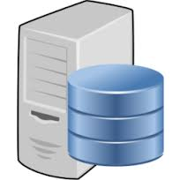

Server 1



Server 2



Client 1



Client 2



Client 19



Client 20

Sơ đồ triển khai hệ thống hiện tại:



ACC_HCM 1



ACC_HCM_2



Côn Sơn

 Trường Sa Lớn

 Song Tử Tây

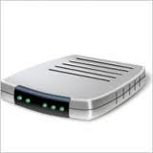

Router

Roiuter

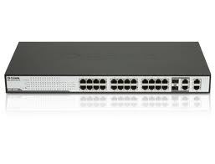

Switch



Server 1



Server 2



Router

Roiuter



Router

Hiện tại công ty TNHH KT Quản lý bay đã lắp đặt 3 trạm thu ADS-B tại Côn Sơn, Trường Sa Lớn và Song Tử Tây để thu dữ liệu phát xuống từ máy bay với tần số 1090. Sau khi thu được dữ liệu máy thu sẽ giải mã và đưa về dạng Asterix Cat 21 và phát về 2 máy chủ xử lý tại công ty TNHH KT Quản lý bay. Tại đây dữ liệu được giải mã, tích hợp và sau đó phát tới các Client để hiển thị.

Về mặt thiết kế kỹ thuật hệ thống hiện tại đang triển khai và mô hình hệ thống thiết kế không có gì khác biệt, chỉ là bổ sung về số lượng máy thu và mở rộng kết nối thêm các client, việc tăng số lượng và client không ảnh hưởng tới hoạt động của hệ thống, hệ thống đã được tính toán và đảm bảo hoạt động như mô hình hệ thống đã tuyên bố trong thiết kế.

## 2.2. Các tính năng của phần mềm Server

Phần mềm server của hệ thống tích hợp và xử lý dữ liệu ADS- B có các chức năng chính là: nhận, giải mã dữ liệu, ghi lại dữ liệu, lọc dữ liệu và phân phối dữ liệu xuống các đầu cuối theo yêu cầu.

* Nhận, giải mã dữ liệu ASTERIX CAT 21 ver 2.1;
* Nhận dữ liệu truyền về từ nhiều trạm mặt đất cùng lúc;
* Đồng nhất hóa những dữ liệu trùng theo độ ưu tiên (thời gian và kết hợp làm giầu thông tin);
* Lưu trữ dữ liệu vào file và CSDL;
* Lọc dữ liệu theo từng yêu cầu của client và phân phối tới từng client;
* Có thể đáp ứng được 1000 máy bay cùng một lúc;
* Chạy main/standby tự động chuyển đổi khi có sự cố. ( sử dụng 1 server chạy làm máy chính, 1 server phụ chạy standby, nếu server chính có sự cố, lập tức server phụ chạy standby chuyển sang chế độ main) để đảm bảo dữ liệu luôn luôn được đảm bảo;
* Giao diện thuận tiện dễ nhìn (GUI);
  + Lọc dữ liệu ASTERIX theo cấu hình định sẵn (độ cao, vùng địa lý, dựa trên bản tin SAC/SIC);
  + Phần mềm server còn có chức năng giám sát các hoạt động, thao tác trên server.

## 2.3. Các tính năng của phần mềm đầu cuối hiển thị

Phần mềm đầu cuối có chức năng hiển thị bản đồ (ranh giới, lãnh thổ, các vùng hải đảo) theo chủ quyền của Việt Nam; hiển thị vùng kiểm soát bay FIR, các đường bay, hành lang bay, các đài dẫn đường, các điểm cố định … và cung cấp các tính năng phục vụ công tác điều hành hoạt động bay của kiểm soát viên không lưu (cả ở vị trí tiếp cận tại sân (ACC) và đường dài (APP).

**a/ Chức năng hiển thị:**

* Nhận dữ liệu đã được giải mã từ Server và hiển thị dữ liệu theo các tiêu chí lọc (độ cao, vùng địa lý…);
* Hiển thị outline biên giới Việt Nam, đảo Côn Sơn, Phú Quốc, quần đảo Hoàng Sa, Trường Sa; Outline biên giới lãnh thổ Lào, Campuchia, một phần lãnh thổ Thái Lan, một phần lãnh thổ Trung Quốc và đảo Hải Nam;
* File dữ liệu thể hiện là file bao gồm tọa độ của các điểm mốc của các đường biên theo yêu cầu, tọa độ ở dạng chuẩn thập phân theo hệ tọa độ WGS84;
* Sử dụng hệ thống bản đồ đồ họa các điểm mốc, các đài dẫn đường, vị trí máy bay theo hệ tọa độ WGS-84;
* Hiển thị vùng thông báo bay FIR; các sector, TMA( Nội Bài, Đã Nẵng, Tân Sơn Nhất), CTR các sân bay địa phương;
  + Hiển thị giám sát trục đường băng, đường bay, hành lang bay, các SID, STAR;
  + Hiển thị các thông tin của một target;
  + Phóng to, thu nhỏ tỷ lệ bản đồ: 1 dặm – 300 dặm.

**b/ Các chức năng phục vụ tác nghiệp của Kiểm soát viên không lưu:**

* + Cảnh báo nguy cơ mất phân cách, bay vào khu vực cấm, vùng hạn chế, vùng nguy hiểm, ra ngoài vùng hiển thị, vùng do kiểm soát viên tự định nghĩa. Các thông báo có thể bằng âm thanh, ký hiệu trên màn hình: Ấn định mầu sắc máy bay khi bay vào vùng trách nhiệm xử lý;
  + Cảnh báo độ cao an toàn tối thiểu;
  + Cảnh báo mất tín hiệu;
  + Chức năng nhắc nhở KSV khi đến ranh giới vùng trách nhiệm;
  + Lưu dấu vết của máy bay khi mất tín hiệu do đường truyền hoặc mất tín hiệu từ máy bay.

**c/ Các chức năng khác:**

* + Có màn hình phụ để theo dõi các khu vực khác (SE.DISP);
  + Cho phép kiểm soát viên tự thao tác vẽ trên màn hình đầu cuối;
  + Lưu trữ mọi thao tác của KSV KL có tác động đến quá trình điều hành hoạt động bay (thay đổi tên máy bay, thay đổi cấu hình cảnh báo,…);
  + Lưu các hoạt động của chuyến bay vào cơ sở dữ liệu để truy xuất cho việc bình giảng sự cố hoạt động bay;
  + Thực hiện các phép đo đạc: Giữa máy bay/máy bay, máy bay/điểm cố định, điểm cố định/điểm cố định theo phương vị và dặm, có thể hiện tổng các phép đo;
  + Hiển thị vector vận tốc theo thời gian, lưu dấu vết tạm thời (cho phép kiểm soát viên tự lựa chọn);
  + Thực hiện chuyển giao kiểm soát tín hiệu nhận dạng tầu bay với các đầu cuối khác trong mạng;
  + Điều chỉnh các tham số khai thác: QNH, TL, Đơn vị đo lường, ALT step…;
  + Cho phép sử dụng theo chế độ monitor hoặc control;
  + Đồng bộ thời gian với máy chủ theo giờ UTC;
  + Phần mềm có thể thay đổi số liệu hiển thị như đường bay, phương thức bay, đồ họa một cách linh hoạt;
  + Chức năng xem lại phục vụ công tác đảm bảo an toàn, điều tra nguyên nhân sự cố (nếu có);
  + Đảm bảo tính ổn định, chính xác, an toàn của phần mềm.

# 3. Giải pháp thiết kế

## 3.1 Phần mềm server

Sơ đồ các chức năng hệ thống

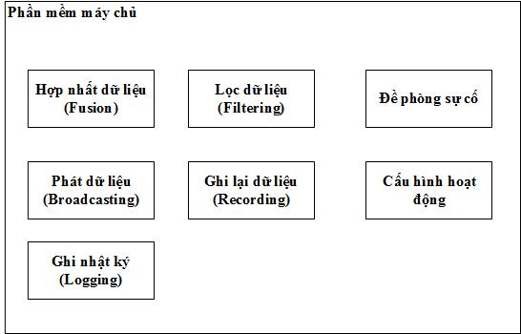

***Hình 2: Sơ đồ chức năng phần mềm server***

### 3.1.1. Hợp nhất dữ liệu

Trong thực tế các trạm ADS-B có tầm phủ có thể chồng lên nhau như trong hình, nếu máy bay ở tại vị trí C thì khi đó cả 2 trạm A, B đều thu được tín hiệu và cùng gửi message về cùng một máy bay đến trung tâm xử lý dữ liệu. Message từ 2 trạm thu hầu hết là giống nhau chỉ trừ vài giá trị như thời gian trạm ADS-B thu được bản tin, SIC/SAC…

Để so sánh biết bản tin tương ứng thì dùng trường Target Address là trường chứa 24 bit địa chỉ xác định duy nhất một máy bay. Nếu các bản tin có trường này giống nhau thì tức là của cùng một máy bay.

***Hình 3: Minh họa sự chồng lấn tầm phủ của trạm ADS-B***

Để đảm bảo khả năng thực thi của hệ thống không để việc xử lý dữ liệu thừa làm hao phí tài nguyên và băng thông đường truyển tới các Client thì chương trình máy chủ sẽ phải có chức năng thống nhất các bản ghi dữ liệu trùng nhau ( xác định bằng trưởng Target Address và xác định trong khoảng thời gian ngắn nhỏ hơn 500ms) được gửi về.

Về cơ bản có 2 chế độ hợp nhất số liệu, tùy thuộc vào yêu cầu sử dụng để chuyển đổi chế độ cho phù hợp.

Các dữ liệu nhận về sẽ được kiểm tra tính đúng đắn trước khi được hợp nhất, để đảm bảo sự chính xác về vị trí của máy bay, trong các bản tin nhận về sẽ được server kiểm tra trường quy định độ tin cậy của vị trí target trong bản tin NUC/NAC/NIC/SIL, nếu các bản tin có giá trị NUC/NAC < 5 hoặc NIC <6 hoặc SIL <2 thì loại bỏ vì khi đó sai số vị trí của máy bay khá lớn, các bản tin này sẽ không được đưa vào xử lý. Các bản tin thỏa mãn các điều kiện tiêu chuẩn sẽ được đưa vào xử lý.

1. **First Wins** (Chọn bản ghi về trước)

Khi ở chế độ hợp nhất này, bản ghi nào về trước sẽ được xử lý trước và đồng thời lưu lại tạm thời 1 bản copy của bản tin đó trong vùng đệm. Các bản tin về sau sẽ kiểm tra trường Targer Address để kiểm tra có phải cùng 1 máy bay phát ra hay không và thời gian kiểm tra nhỏ hơn 500ms, nếu như đã có bản tin trong vùng đệm rồi thì các bản tin vào sau sẽ bị loại bỏ. Sau một khoảng thời gian x ms (có thể thay đổi) thì bản tin lưu trong bộ đệm bị loại bỏ để hệ thống tiếp tục xử lý các bản tin tiếp theo.

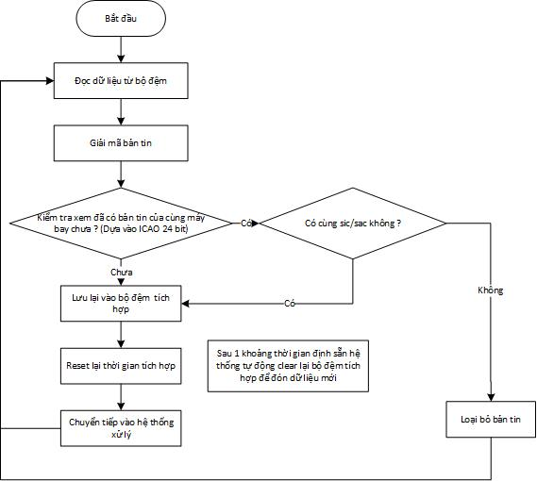

***Hình 4: Lưu đồ thuật toán chọn bản ghi về trước***

Mục đích của chế độ hợp nhất dữ liệu này là để hạn chế tối đa thời gian trễ (giảm thời gian xử lý các bản tin trùng nhau) của bản ghi khi xử lý.

1. **Enrichment** (Kết hợp làm giàu thông tin)

Đối với mỗi trạm thu ADS-B thu được tín hiệu từ máy bay là giống nhau, nhưng dữ liệu đầu ra có thể sẽ khác nhau về số trường trong bản tin Asterix. Bởi vậy trong trường hợp người sử dụng muốn dữ liệu về máy bay được chi tiết và đầy đủ nhất có thể thì sẽ chọn chế độ enrichment. Ở chế độ này, mỗi bản tin nhận được tại phần mềm máy chủ sẽ được giữ lại 1 khoảng thời gian (tùy theo cấu hình – mặc định là 100 ms giây) để đợi các bản tin gửi về từ các trạm khác. Sau khoảng thời gian đợi, các bản tin nhận được sẽ được tổng hợp, các trường trùng nhau sẽ bị bỏ đi, các trường thiếu sẽ được bổ sung để tạo ra 1 bản tin đầy đủ tất cả các trường mà các bản tin nhận được cung cấp.

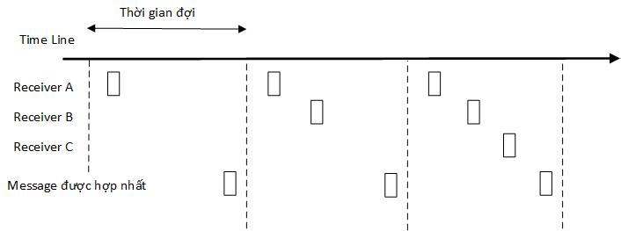

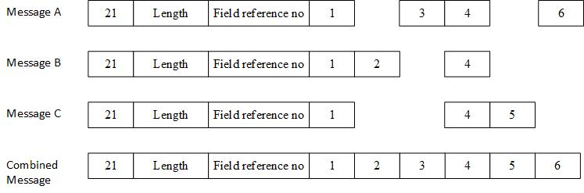

***Hình 5: Mô tả quá trình làm giàu thông tin***

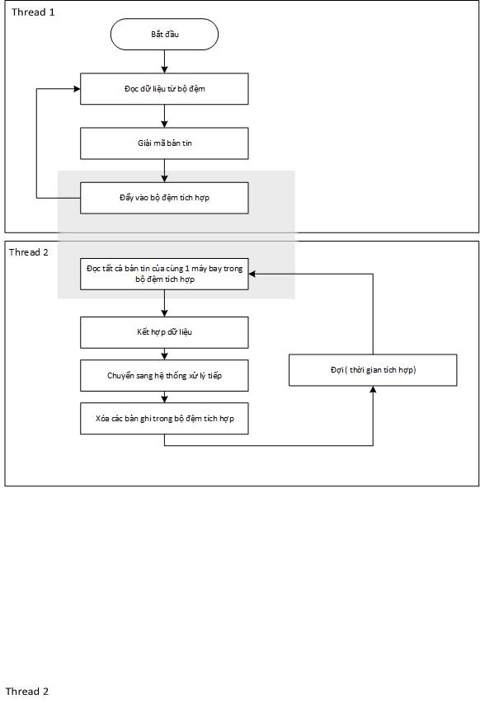

***Hình 6: Lưu đồ thuật toán làm giàu thông tin***

### 3.1.2. Phát dữ liệu

Phần mềm máy chủ sẽ phát dữ liệu thu được tới các client có nhu cầu sử dụng dữ liệu ADS-B qua giao thức UDP.

UDP là giao thức đơn giản, phi liên kết và cung cấp dịch vụ trên tầng giao vận với tốc độ cao. Với các ưu điểm của UDP là: UDP là giao thức phi liên kết, UDP không sử dụng các tín hiệu handshaking, nên có thể tránh được thời gian trễ. Đó chính là lý do tại sao DNS thường sử dụng giao thức UDP hơn là TCP-DNS sẽ chậm hơn rất nhiều; Tốc độ truyền theo UDP nhanh hơn so với TCP; hỗ trợ hình trạng (Topology), UDP hỗ trợ các liên kết 1-1, 1-n, ngược lại TCP chỉ hỗ trợ liên kết 1-1; kích thước header UDP chỉ có 8 byte header cho mỗi đoạn, ngược lại TCP cần các header 20 byte, vì vậy UDP sử dụng băng thông ít hơn.

Vì lưu lượng dữ liệu truyền trong hệ thống là lớn nên sử dụng giao thức UDP để đảm bảo yêu cầu băng thông đường truyền và đảm bảo tính thời gian thực cho hệ thống. Nếu sử dụng giao thức TCP việc truyền các gói tin yêu cầu phải có xác nhận gói tin truyền đi đã đến hay chưa điều này làm tăng lưu lượng đường truyền và không đảm bảo tính thời gian thực.

Để bảo đảm tính thực thi của hệ thống hiện tại số lượng client được giới hạn là 20, tuy nhiên số lượng này có thể mở rộng sau này phụ thuộc vào việc nâng cấp hệ thống phần cứng và đường truyền. Dữ liệu sau khi nhận về sẽ được đưa vào luồng tích hợp trên server, sau đó dữ liệu sẽ được chuyển sang các luồng xử lý dành riêng cho từng client để thực hiện lọc và phát dữ liệu tới các đầu cuối.

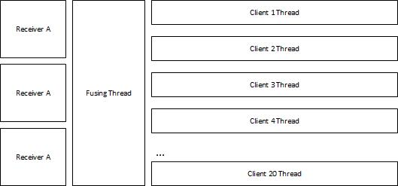

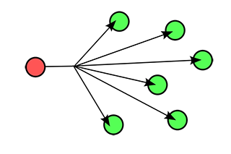

***Hình 7: Sơ đồ minh họa chức năng phát dữ liệu***

### 3.1.3. Lọc dữ liệu

Do nhu cầu dữ liệu của các Client là không giống nhau, có khi client chỉ cần dữ liệu cho một khu vực nhất định hoặc là cho một độ cao nhất định. Khi thu được dữ liệu từ máy thu server sẽ xử lý dữ liệu và Module này dùng để lọc ra những dữ liệu không cần thiết hoặc không thích hợp đối với mỗi client. Vì nhiều nguyên nhân mà mỗi client sẽ có từng nhu cầu dữ liệu khác nhau, ví dự như chỉ cần dữ liệu trong 1 vùng xác định, cần dữ liệu về máy bay ngoài mực bay cho phép để cảnh báo v.v… Chính vì thế cần loại bỏ những dữ liệu thừa để tiết kiệm băng thông và tăng tốc độ thực thi của quá trình xử lý. Các tiêu chí lọc được hỗ trợ như sau:

1. Barometric height (lọc theo lưới độ cao)

Lọc theo giới hạn độ cao, chỉ những máy bay nằm trong giới hạn độ cao xác định thì dữ liệu mới được xử lý. Giới hạn độ cao bao gồm giới hạn tối thiểu và giới hạn tối đa.

1. Geometric area ( Vùng địa lý)

Mỗi client có thể chỉ cần nhận được số liệu về máy bay nằm trong 1 vùng địa lý nhất định vì thế chỉ những máy bay có vị trí định vị nằm trong khu vực địa lý này mới được xử lý. Mỗi vùng địa lý sẽ được xác định bởi 1 đa giác hình học với các đỉnh, khi máy bay đi vào vùng này thì dữ liệu sẽ được xử lý (vùng đa giác này người dùng có thể tự định nghĩa)

1. Lọc theo SIC/SAC

Mỗi client có thể yêu cầu số liệu về máy bay của một nước hoặc số liệu nhận được từ trạm có mã cụ thể.

Mỗi bản tin gửi về đều có chứa các thông tin SIC/SAC (system identification code/System Area code). Dựa vào các mã này có thể biết được số liệu nhận được phát ra từ máy bay của nước nào, từ trạm thu có mã bao nhiêu. Theo yêu cầu của các client server sẽ cung cấp các số liệu theo yêu cầu.

1. Lọc dữ liệu theo chất lượng bản tin

Dữ liệu được lọc theo chất lượng bản tin tùy thuộc vào yêu cầu về độ chính xác của mỗi Client. Để đánh giá chất lượng của một bản tin ta chủ yếu dựa vào 3 chỉ số : NIC, NAC, SIL trong đó ý nghĩa các chỉ số đố như sau :

* NIC: Navigation Integrity Category hay còn được gọi là NUCp (Navigation Uncertainty Category for Position). Chỉ số này đánh giá mức độ toàn vẹn của dữ liệu nhận được từ máy bay. Các giá trị của NIC là số nguyên dương bắt đầu từ 0. Giá trị lớn nhất của NIC có thể được mã hóa trong bản tin là 16. Giá trị của NIC càng cao thì mức độ toàn vẹn càng lớn, bản tin càng đáng tin cậy.
* NAC: là viết tắt của cụm từ “Navigation Accuracy Code for position”. Chỉ số này để đánh giá độ chính xác của một bản tin gửi về. Giá trị của NAC cũng là số nguyên dương và bắt đầu từ 0. Giá trị của NAC càng lớn thì độ chính xác của bản tin càng cao.
* SIL: là viết tắt của cụm từ “Surveillance Integrity Level” hoặc “Source Integrity Level” là trị số đánh giá mức toàn vẹn của giám sát hay toàn vẹn của nguồn. SIL có các giá trị 0,1,2,3 và tất nhiên giá trị của SIL càng cao thì độ toàn vẹn càng lớn.

1. Kết hợp những tiêu chí trên

Ngoài ra có thể kết hợp các tiêu chí trên để lọc dữ liệu. Dữ liệu máy bay muốn được xử lý thì phải thỏa mãn tất các tiêu chí lọc đặt ra. Ví dụ kết hợp 2 tiêu chí vùng địa lý và độ cao: máy bay vào vùng X nhưng phải nằm trong giới hạn độ cao từ 3000 feet trở lên mới được xử lý.

### 3.1.4. Ghi lại dữ liệu

Trong thời gian chạy, phần mềm server cần ghi lại dữ liệu đã nhận được và phát xuống client. Tương ứng với mỗi client sẽ có 1 kênh ghi dữ liệu, các dữ liệu được ghi là các bản ghi Asterix Cat 21, dữ liệu được lưu dữ dưới dạng nhị phân. Vì khối lượng dữ liệu lớn nên để đảm bảo cho việc quản lý file, dễ dàng back up và sử dụng lại khi cần nên dữ liệu được chia nhỏ vào các thư mục theo ngày và ghi lại thành file theo từng giờ.

Dữ liệu được ghi lại ở ổ cứng trên server, thời gian lưu trữ tối thiểu 30 ngày.

Dữ liệu nhận về server đều được đưa vào hàng đợi, vì vậy việc ghi lại dữ liệu giữa các thời gian chuyển giao để chia file sẽ đảm bảo không bị mất.

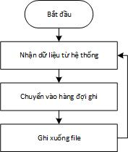

***Hình 8: Lưu đồ thuật toán ghi lại dữ liệu***

Dữ liệu được ghi lại phục vụ việc lưu trữ và việc playback tại Client khi cần thiết. Việc lưu dữ liệu thành các file nhỏ thuận tiện cho việc lưu trữ và kiểm tra sự cố khi cần thiết.

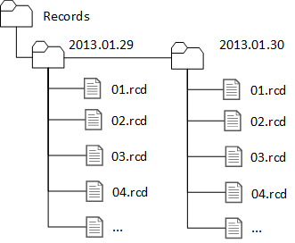

***Hình 9: Hình ảnh mô tả lưu trữ dữ liệu***

### 3.1.5. Bảo đảm an toàn hệ thống:

**a/ Cơ chế dự phòng**

Trong trường hợp đang hoạt động mà có sự cố xảy ra để việc cung cấp dữ liệu không bị đứt quãng ảnh hưởng đến các hoạt động khác trong hệ thống thì ta cần phải có 1 server chạy dự phòng, các server cùng ghi lại dữ liệu nhận được, tại một thời điểm luôn có 1 server chạy chính. Khi có sự cố server dự phòng sẽ chạy thay thế và tiếp tục xử lý dữ liệu thay cho server chính. Để thực hiện việc này ngoài việc chuẩn bị phần cứng thì phần mềm máy chủ còn có khả năng chạy cluster bao gồm các instance chạy trên các máy khác nhau nhưng có khả năng giao tiếp với nhau. Khi có instance bị đứt kết nối (có sự cố xảy ra) instance khác sẽ hoạt động thay cho instance bị sự cố.







***Hình 10: Sơ đồ mô ta cơ chế đảm bảo an toàn hệ thống***

Máy chủ được cấu hình chạy ở cơ chế raid, mỗi máy chủ có 2 ổ cứng, ghi dữ liệu đồng thời. Vì vậy đảm bảo được tính lưu trữ toàn vẹn dữ liệu.

**b/ Bảo mật hệ thống:**

+ Đối với server có sự phân quyền để đảm bảo an toàn và bảo mật cho hệ thống: account admin và supervisor

- admin: có đầy đủ các quyền để can thiệp vào hệ thống. Bảo mật các thông tin trên server bằng cách sử dụng account truy nhập: Chỉ cho phép account admin có quyền sửa đổi các thông tin cấu hình hệ thống; khi sửa đổi các thông tin liên quan tới hệ thống cần được xác nhận lại bằng mật khẩu trước khi cho thay đổi.

- supervisor: chỉ có quyền giám sát hệ thống, không có quyền can thiệp vào bất cứ chức năng nào của hệ thống.

+ Bảo mật hệ thống bằng cách sử dụng cơ chế bảo mật firewall iptables của hệ điều hàng Linux.

Iptables là một firewall của hệ điều hành Linux cho phép theo dõi một kết nối thông qua và xem xét nội dung của từng luồng dữ liệu để từ đó có hành động kế tiếp của các giao thức; lọc các gói tin dựa trên địa chỉ MAC, điều này giúp ngăn chặn việc tấn công bằng cách sử dụng các gói tin dị dạng và ngăn chặn việc truy cập từ nội bộ đến một mạng khác bất chấp IP của nó; Iptables còn hỗ trợ ghi chép nhật ký của hệ thống và ngăn chặc các các kiểu tấn công từ chối dịch vụ.

Sử dụng Iptables cho hệ thống tích hợp và xử lý dữ liệu ADS-B, cấu hình hệ thống như sau:

- Cấu hình firewall tại server chỉ cho phép nhận các gói tin có địa chỉ IP là các sensor (máy trạm) có địa chỉ IP cố định, với các gói tin truyền đến từ các địa chỉ IP không được cấu hình cho phép sẽ bị firewall chặn không cho truyền tới server.

- Tại các đầu cuối cấu hình firewall chỉ cho phép nhận các gói tin từ địa chỉ IP của server, điều này đảm bảo các gói tin client nhận được luôn xuất phát từ server.

Với cấu hình hệ thống như vậy sẽ đảm bảo các gói tin được truyền từ sensor đến server và từ server đến Client là các gói tin có nguồn gốc rõ ràng.

### 3.1.6. Ghi nhật ký

Chức năng này có nhiệm vụ:

* Ghi lại các thông tin hoạt động của hệ thống khi có xảy ra vấn đề bất thường, các lỗi phát sinh của phần mềm trong quá trình chạy. Những thông tin này giúp cho việc sửa chữa khắc phục sự cố.
* Ghi lại các hoạt động của người dùng truy xuất thông tin (account, thời gian đăng nhập, đăng xuất…) và các thông tin thay đổi cấu hình của server (account thay đổi, giờ, hoạt động thay đổi…).
* Thời gian start/stop phần mềm.

Chức năng ghi nhật ký được thực hiện thông qua phần mềm server, dữ liệu nhật ký được ghi xuống text file và chia nhỏ theo từng giờ hoạt động.

### 3.1.7. Cấu hình hoạt động

Chức năng cho phép thay đổi các tham số cơ bản để phục vụ cho việc hoạt động của phần mềm. Các tham số có thể thay đổi :

1. Các receiver nhận dữ liệu từ các trạm thu ADS-B

* Tên đặt cho trạm;
* Cổng nhận dữ liệu;
* Note ghi chú.

1. Tích hợp dữ liệu

* Chế độ tích hợp first wins hay enrichment;
* Thời gian đợi để tích hợp.

1. Client

* Tên đặt cho client;
* Địa chỉ IP và cổng phát;
* Ghi chú;
* Tắt bật phát dữ liệu;
* Lọc dữ liệu.

1. Ghi dữ liệu

* Tắt bật chức năng ghi;
* Xác định thư mục ghi dữ liệu.

1. Ghi nhật ký

* Chế độ ghi: Dubug, Info, Error;
* Thư mục ghi dữ liệu;
* Mẫu dữ liệu ghi.

1. Quản lý người sử dụng

* Tạo mới, cập nhập, xóa người sử dụng.

1. Cơ chế đồng bộ thời gian

Thời gian trên server được đồng bộ theo các phương thức:

- Theo local tại trung tâm;

- Đồng bộ theo giao thức NTP (Network Time Protocol), sai số theo phương thức này là 10ms; điều này đảm bảo đáp ứng được tiêu chuẩn quy định của không lưu (cho phép sai số tối đa là 15s);

- Đồng bộ theo chuẩn IRIG –B (chế độ stand by).

### 3.1.8. Cảnh báo

- Phần mềm máy chủ có khả năng cảnh báo trạng thái nhận dữ liệu các trạm thu bằng màu sắc. Đối với mỗi trạm thu ADS-B khi phát dữ liệu về máy chủ xử lý liên tục thì trạng thái sẽ là màu xanh. Khi dữ liệu nhận được bị ngắt quãng trong 1 khoảng thời gian ngắn ví dụ 5 phút thì trạng thái sẽ chuyển sang màu vàng. Còn dữ liệu bị ngắt quãng trong khoảng thời gian dài ví dụ 10 phút thì trạng thái sẽ chuyển sang màu đỏ. Đối với các Client cũng vậy, nếu máy chủ nhận được các tín hiệu phản hồi từ client thì chứng tỏ client đang được kết nối và hoạt động tốt thì trạng thái là màu xanh, khi bị ngắt trong thời gian ngắn là màu vàng và đỏ là khi tín hiệu đã bị ngắt quãng khá lâu. Việc xử lý cảnh báo bằng màu sắc sẽ giúp cho người sử dụng dễ theo dõi và nhận biết trạng thái hoạt động của hệ thống.

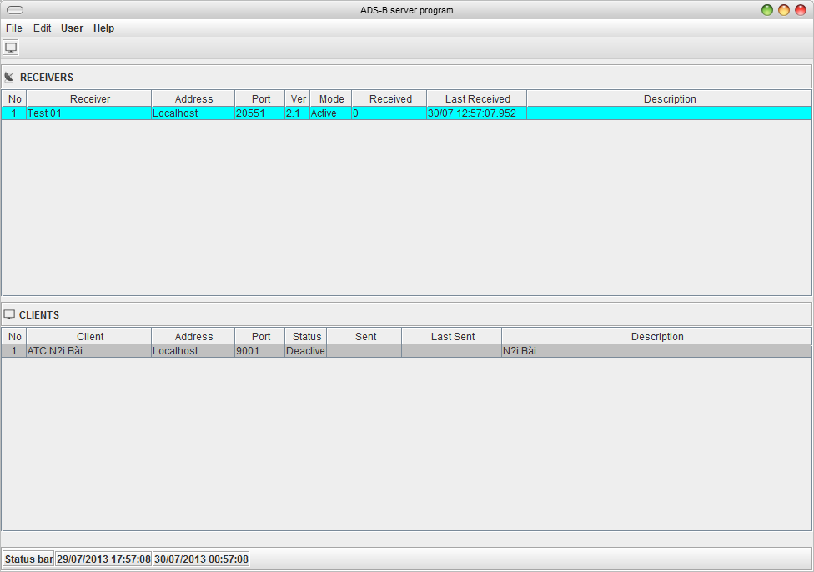

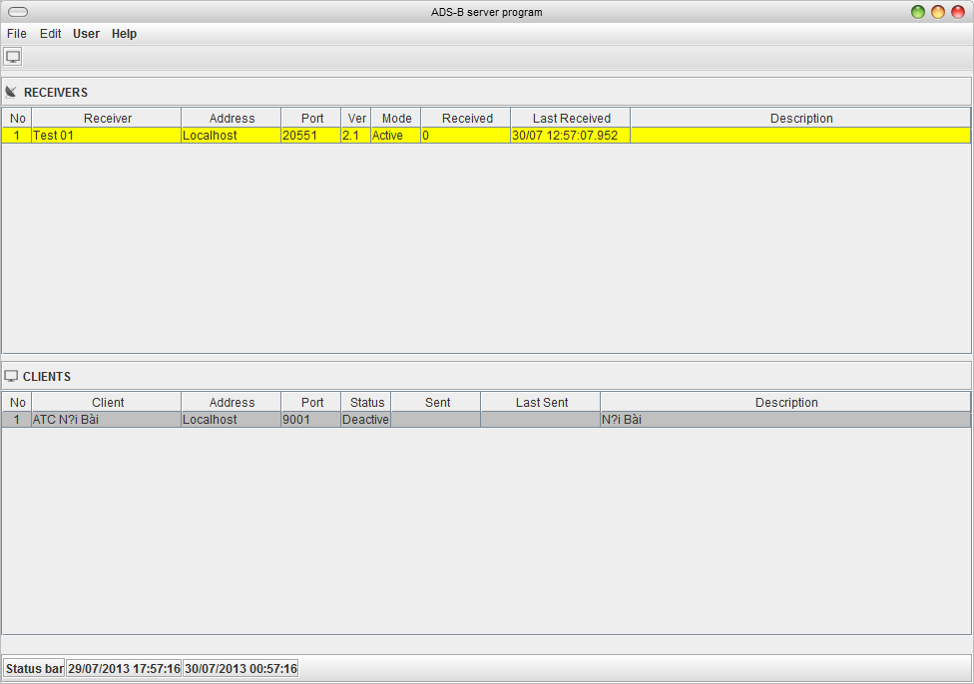

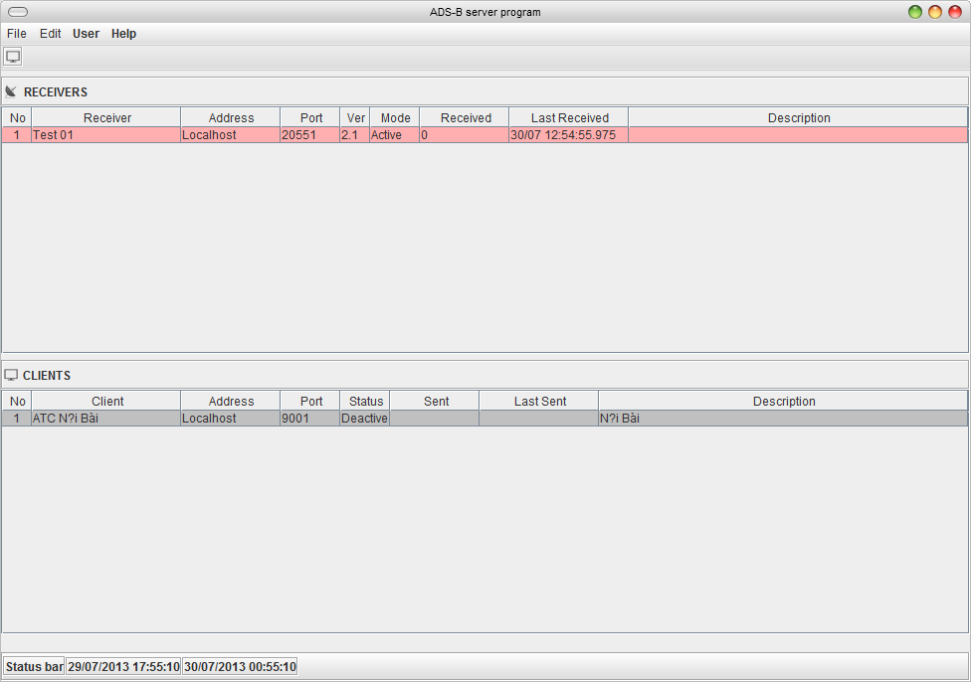

## 3.2. Thiết kế cơ sở dữ liệu

Cơ sở dữ liệu được dùng để chứa thông tin cấu hình cho quá trình hoạt động của phần mềm máy chủ.

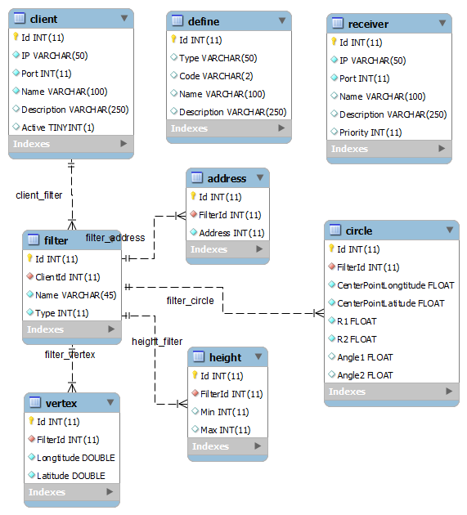

***Hình 11: Các bảng cơ sở dữ liệu***

### Bảng Client: Chứa thông tin về các client

|  |  |  |  |  |  |  |  |
| --- | --- | --- | --- | --- | --- | --- | --- |
| **Client** | | | | | | | |
| No | Name | DataType | NN | AI | PK | FK | Description |
| 1 | Id | INT(11) | √ | √ | √ |  |  |
| 2 | IP | VARCHAR(50) |  |  |  |  |  |
| 3 | Port | INT(11) | √ |  |  |  |  |
| 4 | Name | VARCHAR(100) |  |  |  |  |  |
| 5 | Description | VARCHAR(250) |  |  |  |  |  |
| 6 | Active | TINYINT(1) | √ |  |  |  |  |

### Bảng Receiver: chứa thông tin về các trạm thu ADS-B

|  |  |  |  |  |  |  |  |
| --- | --- | --- | --- | --- | --- | --- | --- |
| **Receiver** | | | | | | | |
| No | Name | DataType | NN | AI | PK | FK | Description |
| 1 | Id | INT(11) | √ | √ | √ |  |  |
| 2 | IP | VARCHAR(50) | √ |  |  |  |  |
| 3 | Port | INT(11) | √ |  |  |  |  |
| 4 | Name | VARCHAR(100) | √ |  |  |  |  |
| 5 | Description | VARCHAR(250) |  |  |  |  |  |
| 6 | Priority | INT(11) | √ |  |  |  |  |

### Bảng Filter: Chứa thông tin về các chế độ lọc của client

|  |  |  |  |  |  |  |  |
| --- | --- | --- | --- | --- | --- | --- | --- |
| **Filter** | | | | | | | |
| No | Name | DataType | NN | AI | PK | FK | Description |
| 1 | Id | INT(11) | √ | √ | √ |  |  |
| 2 | ClientId | INT(11) | √ |  |  | √ |  |
| 3 | Name | VARCHAR(45) | √ |  |  |  |  |
| 4 | Type | INT(11) | √ |  |  |  |  |

### Bảng Address: chứa danh sách các địa chỉ dùng để lọc

|  |  |  |  |  |  |  |  |
| --- | --- | --- | --- | --- | --- | --- | --- |
| **Address** | | | | | | | |
| No | Name | DataType | NN | AI | PK | FK | Description |
| 1 | Id | INT(11) | √ | √ | √ |  |  |
| 2 | FilterId | INT(11) | √ |  |  | √ |  |
| 3 | Address | INT(11) | √ |  |  |  |  |

### Bảng Circle: thông tin để lọc theo vùng có đắc điểm là hình tròn

|  |  |  |  |  |  |  |  |
| --- | --- | --- | --- | --- | --- | --- | --- |
| **Circle** | | | | | | | |
| No | Name | DataType | NN | AI | PK | FK | Description |
| 1 | Id | INT(11) | √ | √ | √ |  |  |
| 2 | FilterId | INT(11) | √ |  |  | √ |  |
| 3 | CPLong | DOUBLE | √ |  |  |  |  |
| 4 | CPLat | DOUBLE | √ |  |  |  |  |
| 5 | R1 | FLOAT |  |  |  |  |  |
| 6 | R2 | FLOAT |  |  |  |  |  |
| 7 | Angle1 | FLOAT |  |  |  |  |  |
| 8 | Angle2 | FLOAT |  |  |  |  |  |

### Bảng Height: chứa thông tin lọc theo giới hạn độ cao

|  |  |  |  |  |  |  |  |
| --- | --- | --- | --- | --- | --- | --- | --- |
| **Height** | | | | | | | |
| No | Name | DataType | NN | AI | PK | FK | Description |
| 1 | Id | INT(11) | √ | √ | √ |  |  |
| 2 | FilterId | INT(11) | √ |  |  | √ |  |
| 3 | Min | INT(11) | √ |  |  |  |  |
| 4 | Max | INT(11) |  |  |  |  |  |

### Bảng Vertex: chứa đỉnh các đa giác định nghĩa một vùng địa lí

|  |  |  |  |  |  |  |  |
| --- | --- | --- | --- | --- | --- | --- | --- |
| **Vertex** | | | | | | | |
| No | Name | DataType | NN | AI | PK | FK | Description |
| 1 | Id | INT(11) | √ | √ | √ |  |  |
| 2 | FilterId | INT(11) | √ |  |  | √ |  |
| 3 | Longtitude | DOUBLE | √ |  |  |  |  |
| 4 | Latitude | DOUBLE | V |  |  |  |  |

## Thiết kế module phần mềm server

Các module cơ bản của phần mềm máy chủ bao gồm:

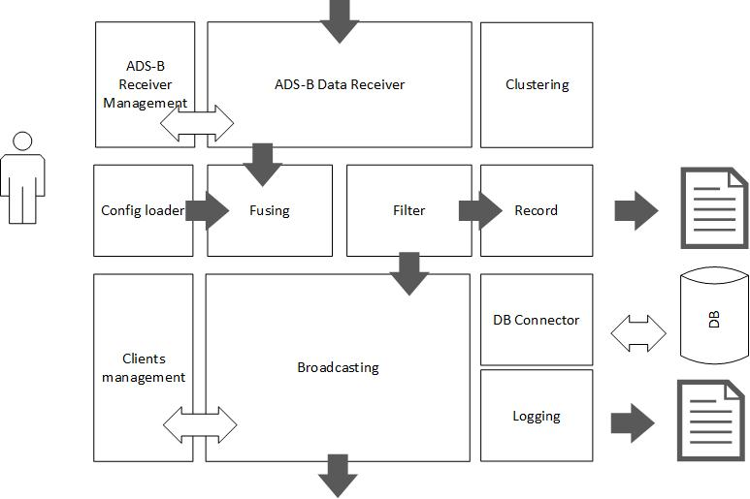

***Hình 12: Các module cơ bản trong phần mềm server***

### ADS-B Data Receiver (module nhận dữ liệu)

Đây là module lắng nghe nhận dữ liệu phát về từ các trạm thu ADS-B, hiện tại module này hỗ trợ giao thức UDP và dữ liệu đầu vào là Asterix Cat 21. Module này hỗ trợ việc giao tiếp qua inteface nên trong tương lai có khả năng mở rộng hỗ trợ nhiều giao thức khác nhau cùng nhiều kiểu dữ liệu đầu vào khác nhau. Khi có dữ liệu đến, module này sẽ tạo ra 1 sự kiện để các module khác nhận biết và xử lý message vừa nhận được.

### ADS-B Data ReceiverManagement (module quản lý dữ liệu thu)

Thực hiện chức năng quản lý các thông tin kết nối của các trạm thu ADS-B như tên trạm, địa chỉ Ip, Port ... Các thông tin này sẽ được lưu lại trong CSDL, dựa vào các thông tin này phần mềm sẽ lắng nghe trên cổng tương ứng để đón dữ liệu do vậy mỗi khi có trạm thu ADS-B mới được lắp đặt sẽ phải đăng ký thêm thông tin vào CSDL phần mềm máy chủ.

### Config Loader (Module nạp thông tin cấu hình)

Module này thực hiện chức năng nạp các thông số cấu hình khi chương trình bắt đầu chạy. Các cấu hình sẽ được chứa trong file xml và được nạp 1 lần khi chương trình bắt đầu thực thi. Module này sẽ tạo 1 vùng nhớ tĩnh để chia sẻ với các module khác dễ dàng hơn, tốc độ thực thi tốt hơn. Các module khác bất kể khi nào cần tham số cấu hình nào đó sẽ gọi đến module này để lấy giá trị mong muốn.

### Filter (module lọc dữ liệu)

Module này dùng để lọc ra những dữ liệu không cần thiết hoặc không thích hợp đối với mỗi client. Vì nhiều nguyên nhân mà mỗi client sẽ có từng nhu cầu dữ liệu khác nhau, ví dự như chỉ cần dữ liệu trong 1 vùng xác định, cần dữ liệu về máy bay ngoài mực bay cho phép để cảnh báo v.v… Chính vì thế cần loại bỏ những dữ liệu thừa để tiết kiệm băng thông và tăng tốc độ thực thi của quá trình xử lý. Các tiêu chí lọc được hỗ trợ như sau:

1. Barometric height
2. Geometric area
3. SIC/SAC
4. Kết hợp những tiêu chí trên

Thông tin lọc đối với mỗi client sẽ được lưu trữ trong CSDL được nạp vào khi phần mềm bắt đầu chạy. Module quản lý client có chức năng cho phép thay đổi thông tin lọc

### Data Fusing

Module Data Fusing sẽ có nhiệm vụ kết hợp dữ liệu để đưa ra 1 bản ghi thống nhất về máy bay.

### Record (Module ghi dữ liệu)

Module chịu trách nhiệm ghi lại dữ liệu của từng luồng phát xuống client. Tương ứng với mỗi client sẽ có 1 luồng ghi. Các bản ghi được ghi theo dạng nhị phân trong các file lưu theo giờ. Dữ liệu ghi lại sẽ được sao lưu hằng ngày hoặc hàng tuần tùy thuộc vào độ lớn dữ liệu. Những dữ liệu này sẽ phục vụ cho việc xem lại sau này.

### Clients management (module quản lý đầu cuối)

Module này quản lý các thông tin về các client sử dụng dữ liệu đầu ra của hệ thống ADS-B (các tham số cấu hình cho client bao gồm tên client, thông tin lọc, cổng phát, địa chỉ cổng…). Dựa vào các thông tin này phần mềm server mới có thể phát dữ liệu xuống client được.

### Broadcasting (module phát dữ liệu)

Module thực hiện việc phát dữ liệu xuống client, có thể phát theo unicast hoặc multicast. Hiện tại module này hỗ trợ giao thức UDP và có thể mở rộng sau này.

### Logging (module ghi nhật ký)

* Module thực hiện ghi lại những lỗi phát sinh của phần mềm máy chủ. Khi nào xảy ra lỗi, chức năng này sẽ ghi lại các lỗi xảy ra trong quá trình xử lý của máy chủ. Những thông tin này giúp cho việc sửa chữa, bảo trì, bảo dưỡng cho phần mềm sau này.
* Ghi lại các thao tác cấu hình hệ thống
* Ghi lại thời gian thay đổi các cấu hình hệ thống, thời gian start/stop phần mềm.

### Clustering

Module cho phép chạy song song 2 hay nhiều instance của phần mềm máy chủ. Các instance này cùng ghi lại dữ liệu thu được từ các trạm ADS-B, tuy nhiên trong số các instance chạy tại 1 thời điểm sẽ chỉ có 1 instance chạy chế độ active, tức là xử lý dữ liệu, các instance kia sẽ ở chế độ chờ. Khi có lỗi hoặc điều gì đó bất thường xảy ra instance chạy chính bị ngắt giữa chừng thì 1 trong các instance còn lại sẽ chuyển sang chế độ active để thay thế, thời gian chuyển đổi có thể tự thiết lập, tối thiểu là 1ms. Như vậy sẽ đảm bảo việc chương trình luôn chạy, dữ liệu không bị ngắt quãng và ảnh hưởng khi có sự cố xảy ra.

## Thiết kế giao diện của phần mềm server

### Giao diện chính

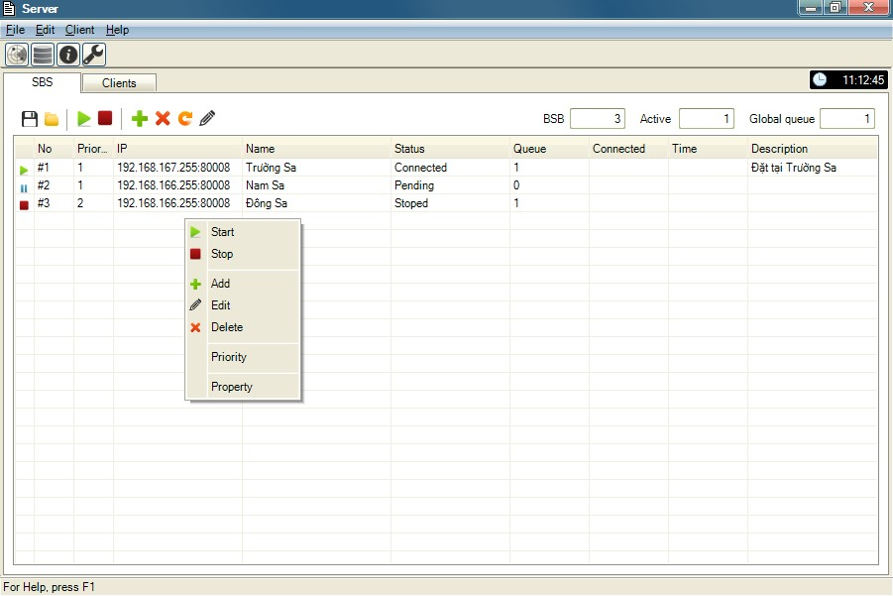

**3**

**2**

**6**

**5**

**4**

**1**

***Hình 13: Hình minh họa giao diện chính quản lý máy thu***

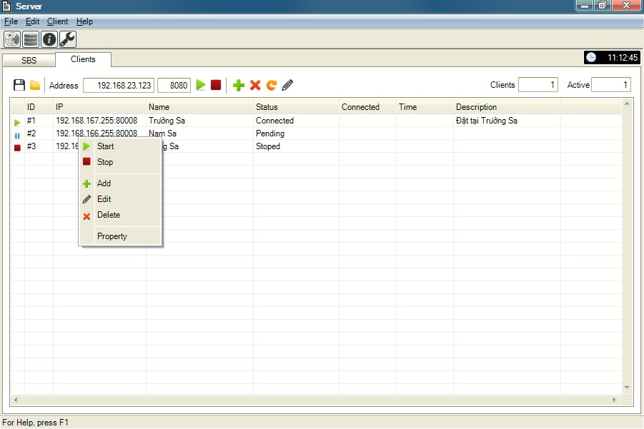

**96**

**86**

**76**

***Hình 14: Hình minh họa giao diện chính quản lý Client***

|  |  |  |  |  |
| --- | --- | --- | --- | --- |
| **Stt** | **Tên** | **Thành phần con** | **Kiểu** | **Mô tả** |
| 1 | tblMain |  | Toolbar |  |
|  | btnView | Button |  |
| btnDataBase | - |  |
| btnLogInfo | - |  |
| btnConfig | - |  |
| 2 | tabMain |  | Tab |  |
|  | tabBsb | - |  |
| tabClients | - |  |
| 3 | tblSubTab |  | Toolbar |  |
|  | btnExportBsbList | Button |  |
| btnImportBsbList | - |  |
| btnRunAll | - |  |
| btnStopAll | - |  |
| btnAdd | - |  |
| btnDelete | - |  |
| btnRefresh | - |  |
| btnEdit | - |  |
| 4 | grdBsb |  | Grid |  |
|  | No | Column |  |
| Address | - |  |
| Name | - |  |
| Status | - |  |
| Connected at | - | Thời điểm kết nối thành công |
| Time | - | Thời gian kết nối |
| Description | - |  |
|  |  |  |
| 5 | ctxBsb |  | ContextMenu |  |
|  | btnStart | Button |  |
| btnStop | - |  |
| btnAdd | - |  |
| btnEdit | - |  |
| btnDelete | - |  |
| btnPriority | - |  |
| btnProperty | - |  |
| 6 | clkServerTime |  | Clock | Hiển thị thời gian hiện tại của hệ thống |
| 7 | tblClient |  | Toolbar |  |
|  | btnExport | Button |  |
| btnImport | - |  |
| TxtAddress | - |  |
| TxtPort | - |  |
| btnAdd | - |  |
| btnDelete | - |  |
| btnRefresh | - |  |
| BtnEdit | - |  |
| 8 | grdClients |  | Grid |  |
| 9 | ctxClient |  | ContextMenu |  |

### Màn hình sửa thông tin ADS-B Receiver

**Ngữ cảnh:**

* Người sử dụng click vào nút [Add] để nhập thông tin về 1 nguồn phát từ máy thu BSB
* Người sử dụng chọn 1 nguồn phát BSB trong grid và click và nút [Edit]

**Chú ý:**

* Màn hình này xuất hiện trong trường hợp thêm mới thì các trường nhập dữ liệu phải để trống, còn trong trường hợp sửa lại dữ liệu cũ thì các trường phải hiển thị dữ liệu cũ.

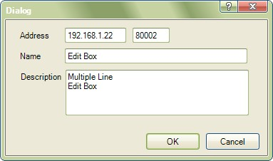

**5176**

**6176**

**4176**

**3176**

**2176**

**176**

***Hình 15: Hình ảnh minh họa form cập nhật máy thu***

|  |  |  |  |
| --- | --- | --- | --- |
| **Stt** | **Tên** | **Kiểu** | **Mô tả** |
| 1 | txtIpAdress | Textbox |  |
| 2 | TxtPort | Textbox |  |
| 3 | TxtName | Textbox |  |
| 4 | TxtDescription | Textbox |  |

### Màn hình sửa thông tin Database

**Ngữ cảnh:**

* Người sử dụng click vào nút [btnDataBase] để nhập thông tin kết nối tới CSDL

**Chú ý:**

* Dữ liệu kết nối sẽ được lưu xuống 1 file xml

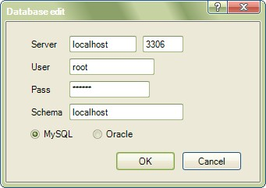

**8176**

**7176**

**6176**

**5176**

**4176**

**3176**

**2176**

**176**

***Hình 16: Hình ảnh minh họa cập nhật thông tin Database***

|  |  |  |  |
| --- | --- | --- | --- |
| **Stt** | **Tên** | **Kiểu** | **Mô tả** |
| 1 | txtIpAdress | Textbox |  |
| 2 | TxtPort | Textbox |  |
| 3 | TxtUserName | Textbox |  |
| 4 | TxtPassword | Textbox |  |
| 5 | TxtSchemas | Textbox |  |
| 6 | CboDataBase | Radio button |  |
| 7 | BtnOK | Button |  |
| 8 | BtnCancel | Button |  |

### Màn hình xem nhật ký hoạt động

**Ngữ cảnh:**

* Người sử dụng click vào nút [btnLogInfo] để xem nhật ký làm việc của chương trình

**Chú ý:**

* Dữ liệu được lưu theo file theo từng giờ, mỗi giờ sẽ là 1 file. 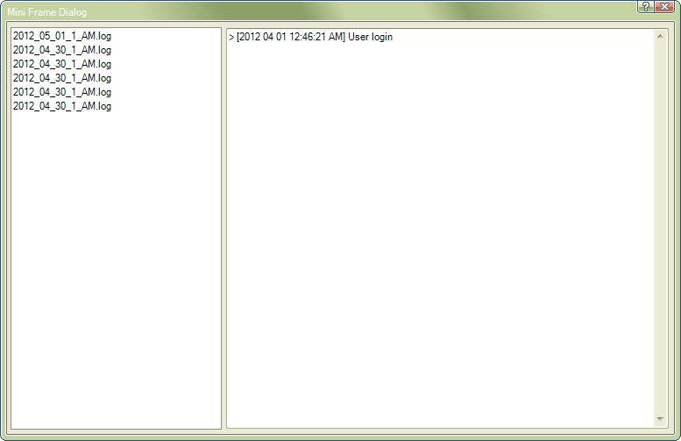

**2176**

**176**

***Hình 17: Hình ảnh minh họa form xem nhật ký hoạt động***

|  |  |  |  |
| --- | --- | --- | --- |
| **Stt** | **Tên** | **Kiểu** | **Mô tả** |
| 1 | lstFiles | ListBox | Danh sách các file log |
| 2 | TxtPort | Textbox | Nội dung file log |

## Phần mềm Client

### Giải pháp xây dựng phần hiển thị bản đồ

Phần hiển thị bản đồ gồm 2 phần:

* Phần 1 gồm outline đường biên giới Việt Nam, các vùng lân cận;
* Phần 2 gồm đường băng, đường bay, hành lang bay, các SID, STAR.

**a/ Giải pháp xây dựng phần hiện thị các outline đường biên giới lãnh thổ, quần đảo và các vùng lân cận**

**Yêu cầu:**

* Hiển thị outline biên giới Việt Nam, đảo Côn Sơn, Phú Quốc.
* Outline biên giới lãnh thổ Lào, Campuchia, một phần lãnh thổ Thái Lan, một phần lãnh thổ Trung Quốc và đảo Hải Nam.
* File dữ liệu thể hiện là file bao gồm tọa độ của các điểm mốc của các đường biên theo yêu cầu, tọa độ ở dạng chuẩn thập phân theo hệ tọa độ WGS84.

**Cơ sở:**

* Sử dụng 1 lưới gồm các ô vuông, khi đặt lưới này vào một hệ tọa độ chúng ta có thể dễ dàng xác định được tọa độ của các nút lưới.
* Dựa vào phương pháp chia lưới, trong việc vẽ lại các bản đồ, các ranh giới người ta xây dựng 1 lưới trên mảnh bản đồ. Từ lưới các ô vuông để xác định tỷ lệ của các điểm lấy mốc trên bản đồ. Đặt lưới này trong 1 hệ quy chiếu và hệ tọa độ WGS 84, múi số múi 60 , kinh tuyến trục 1050 . Định nghĩa các điểm mốc để xác định tọa độ của các điểm còn lại, sự chính xác của dữ liệu phụ thuộc vào việc ta sử dụng lưới xác định tỷ lệ, nếu lưới càng chi tiết thì độ chính xác càng cao ( hoặc nếu khung lưới cố định thì tỷ lệ bản đồ càng lớn thì độ chính xác càng cao)

**Tài liệu sử dụng:**

* Ảnh bản đồ hành chính Việt Nam (*jpg) do Cục bản đồ Việt Nam cung cấp
* Hướng dẫn sử dụng phần mềm Windig.

**Phương pháp:**

* Sử dụng máy tính trong việc hỗ trợ xác định tọa độ của các điểm lấy mốc trên bản đồ cần vẽ
* Sử dụng 1 màn hình có độ phân giải Full HD (1080x1920), sử dụng một lưới với kích thước mắt lưới là 1pixel theo độ phân giải màn hình.
* Định nghĩa 3 điểm gốc để đổi trục tọa độ về vị trí yêu cầu (hệ tọa độ WGS 84)
* Sử dụng phần mềm Windig lấy tọa độ của các điểm mốc
* Tiêu chí các điểm lấy mốc là các điểm đặc biệt, các vị trí gấp khúc, đối với các đoạn tương đối thẳng chỉ cần lấy 2 điểm tương ứng với điểm đầu và điểm cuối của đoạn đó.
* Để tăng độ chính xác cho các điểm lấy mốc, ta sử dụng ảnh bản đồ có độ phân giải cao, phóng to hình ảnh khi thực hiện xác định các điểm lấy mốc.

**Kết quả**: Tập hợp tọa độ thập phân theo chuẩn WGS84 các điểm trên đường ranh giới lãnh thổ Việt Nam và các nước lân cận. Từ tập hợp các điểm này phần mềm sẽ vẽ thành outline theo yêu cầu.

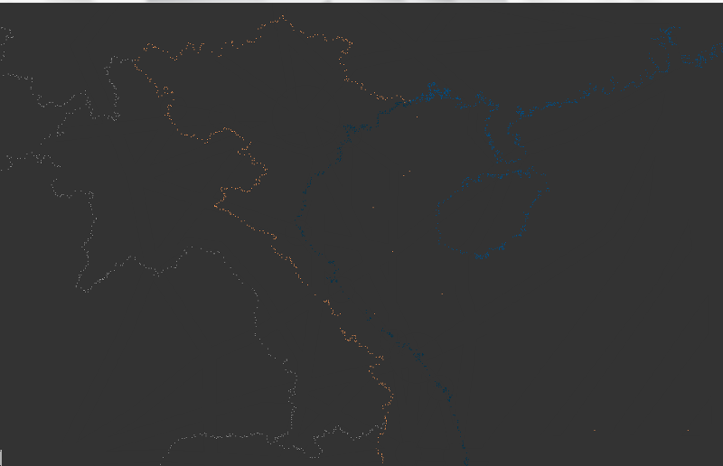

***Hình 18: Hình ảnh thể hiển tập các điểm outline đường biên giới Việt Nam***

**Độ chính xác**:

* Sai số ở các điểm lấy mẫu là 0,1%;
* Hình ảnh hiển thị khi sử dụng dữ liệu để hiển thị trên phần mềm;
* Chính xác tại các điểm lấy mốc.

**b/ Giải pháp xây dựng các đường bay, hành lang bay, các SID, STAR.**

* Sử dụng tọa độ chuẩn theo AIP Việt Nam để tạo thành file CSDL ;
* Phần mềm đọc số liệu từ file CSDL được xây dựng để hiển thị lại dữ liệu theo yêu cầu.

### Các chức năng chính

Chức năng chính của phần mềm đầu cuối là nhận các thông tin giải mã ADS-B ASTERIX CAT 21 từ server để hiển thị dữ liệu và cung cấp các tính năng phục vụ Kiểm soát viên không lưu dựa trên các dữ liệu nhận được từ server.



***Hình 19: Sơ đồ mô tả chức năng phần mềm Client***



***Hình 20: Sơ đồ mô tả hoạt động của phần mềm đầu cuối***

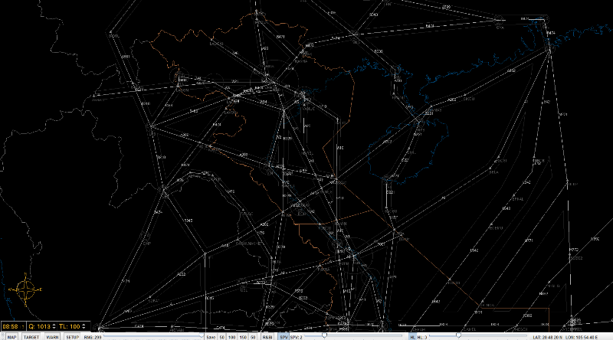

***Hình 21: Màn hình giao diện tổng thể phần mềm đầu cuối***

#### Chức năng hiển thị

* Tiêu chuẩn hiển thị: Màn hình có độ phân giải Full HD (1080x1920), có thể nâng cấp lên màn hình 2kx2k mà không cần phải sửa đổi phần mềm;
* Hiển thị bản đồ sử dụng hệ thống bản đồ, đồ họa các điểm mốc, vị trí máy bay theo hệ tọa độ WGS-84;
* Hiển thị các thông tin của 1 target: tên gọi, độ cao, tốc độ, heading, …. Có thể ẩn hoặc hiện label hiện thông tin của target;
* Hiển thị giám sát trục đường băng, đường bay, hành lang bay, các SID, STAR;

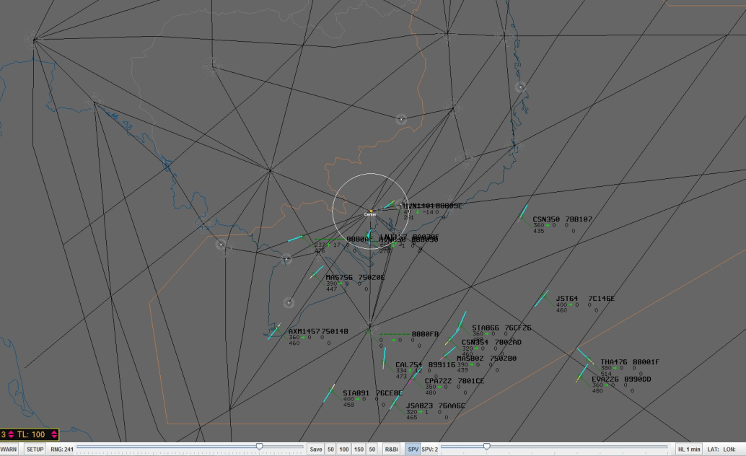

***Hình 22: Màn hình hiển không có hành lang bay***

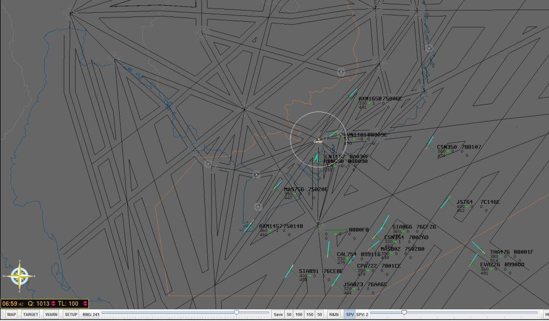

***Hình 23: Màn hình hiển thị có hành lang bay***

* Thu nhỏ, phóng to bản đồ với tỷ lệ: từ tâm màn hình đến điểm mép màn hình (min: 1 dặm và max đạt 300 dặm)

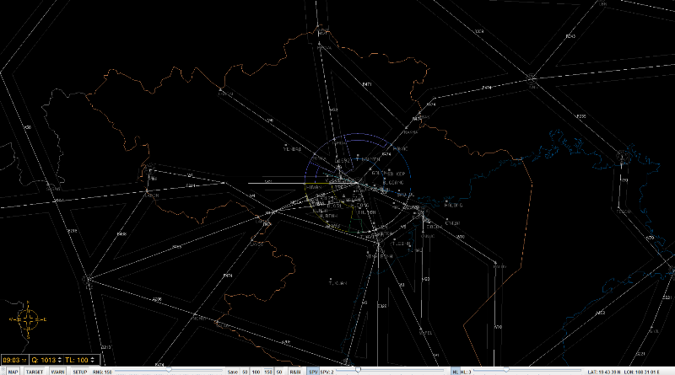

***Hình 24: Màn hình thu nhỏ (150 dặm)***

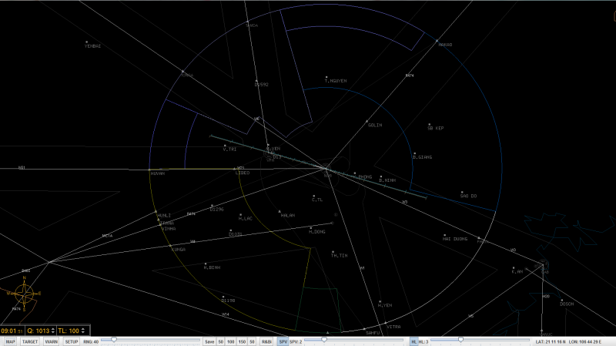

***Hình 25: Màn hình phóng to ( 40 dặm)***

* Hiển thị vector vận tốc theo thời gian, lưu dấu vết tạm thời (cho phép kiểm soát viên tự lựa chọn )
* Có màn hình phụ để theo dõi các khu vực khác (SE.DISP)

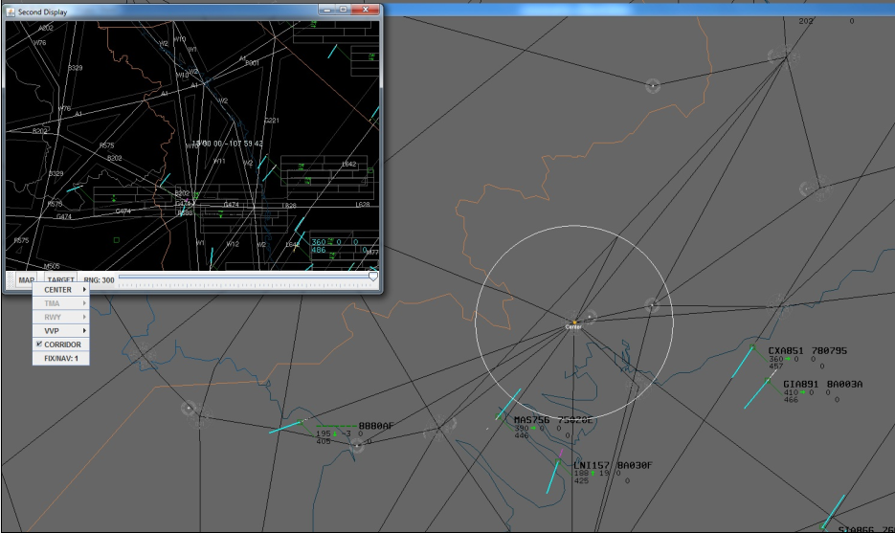

***Hình 26: Giao diện có màn hình phụ***

* Hiển thị các khu vực cấm, khu vực hạn chế, khu vực nguy hiểm, khu vực do KSVKL tự vẽ

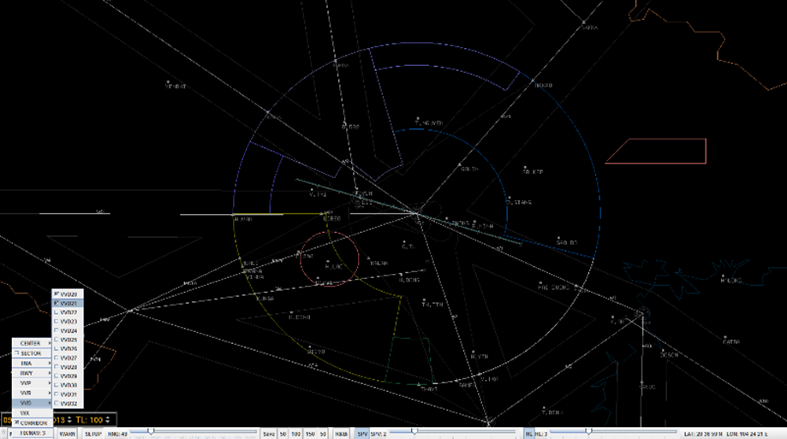

***Hình 27: Màn hình hiển thị vùng nguy hiểm***

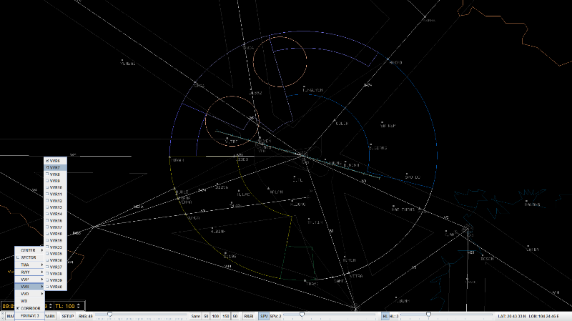

***Hình 28: Màn hình hiển thị vùng hạn chế***

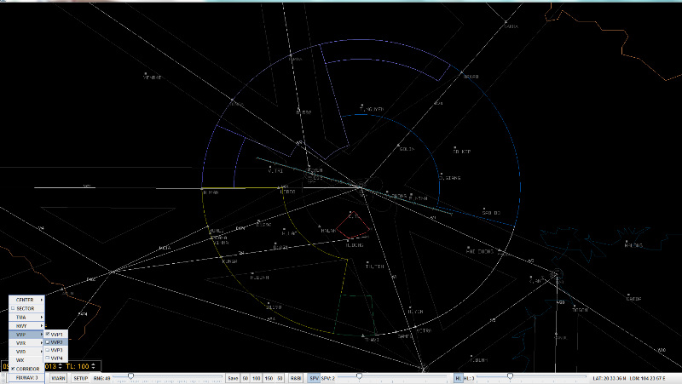

***Hình 29: Màn hình hiển thị vùng cấm bay***

#### Các chức năng cảnh báo

Phần mềm client có các chức năng cảnh báo: Cảnh báo nguy cơ mất phân cách, bay vào khu vực cấm, vùng hạn chế, vùng nguy hiểm, ra ngoài vùng hiển thị, vùng do kiểm soát viên tự định nghĩa; cảnh báo mất tín hiệu; cảnh báo chuyển giao

|  |  |  |  |
| --- | --- | --- | --- |
| **STT** | **Tên loại cảnh báo** | **Số liệu tham chiếu** | **Tài liệu tham chiếu** |
| 1 | Cảnh báo nguy cơ mất phân cách | Tiêu chuẩn khoảng cách tối thiểu giữa 2 máy bay (theo từng khu vực) | AIP Việt Nam |
| 2 | Cảnh báo vào khu vực cấm | 4 khu vực cấm bay | AIP Việt Nam |
| 3 | Cảnh báo vào vùng hạn chế | Các khu vực hạn chế | AIP Việt Nam |
| 4 | Cảnh báo vào vùng nguy hiểm | Các khu vực nguy hiểm | AIP Việt Nam |
| 5 | Cảnh báo độ cao an toàn tối thiểu (MSA) | Độ cao tối thiểu theo khu vực | AIP Việt Nam |
| 6 | Cảnh báo ra ngoài màn hình hiển thị |  |  |
| 7 | Cảnh báo điểm chuyển giao |  |  |

* Chức năng cảnh báo nguy cơ mất phân cách:
  + Tiêu chí đưa ra cảnh báo:

+ Dựa vào tiêu chí khoảng cách tối thiểu giữa 2 máy bay được quy định theo từng vùng.

+ Dựa vào vector vận tốc, xu hướng di chuyển và vị trí dự báo của máy bay.

Phần mềm sẽ đưa ra cảnh báo nếu xác định xu hướng di chuyển của các máy bay có thể xảy ra nguy cơ mất phân cách.

* + Phương thức cảnh báo: thể hiện bằng vòng tròn màu đỏ xung quanh mục tiêu có khả năng xảy ra nguy cơ mất phân cách.

Thuật toán cảnh báo nguy cơ mất phân cách:

Đưa bài toán cảnh báo nguy cơ mất phân cách về thuật toán kiểm tra một điểm nằm trong một đa giác.

Dựa vào các trường hợp có thể sảy ra va chạm giữa các target như:

* 2 Target A và B: đối đầu
* Target A đuổi theo Target B
* Target A bay lên (bay xuống) gặp Target B
* 2 Target đi chéo gặp nhau

Từ đó xây dựng hình không gian của một Target như sau:

Target

Target

Target

Phân tích không gian của target thành các điểm và đa giác của target

A B

Như vậy kiểm tra các điểm của Target A với đa giác Target B:

* Cảnh báo va chạm sớm (cảnh báo vàng): khi các điểm thuộc phần tam giác của Target A nằm trong phần đa giác Target B.
* Cảnh báo nguy hiểm (cảnh báo đỏ): khi các điểm thuộc phần hình tròn của Target A nằm trong phần hình tròn của Target B.

Có thể đặt các tùy chọn cho cảnh báo thông qua việc đặt các tham số: bán kính của hình trụ không gian bao quanh target, độ cao phân cách 2 target, speed vecto (vận tốc và thời gian) của target

Lưu đồ thuật toán cảnh báo:





***Hình 30: Sơ đồ thuật toán cảnh báo nguy cơ mất phân cách***

* Cảnh báo khu vực: Cảnh báo này thực hiện trước khi máy bay có xu hướng di chuyển vào các khu vực cấm, khu vực hạn chế, khu vực nguy hiểm, vào vùng trách nhiệm
  + Tiêu chí đưa ra cảnh báo:

+ Dựa vào các khu vực cấm, khu vực hạn chế, khu vực nguy hiểm theo hướng dẫn trong tài liệu AIP Việt Nam.

+ Khu vực trách nhiệm ấn định theo sector qui định.

+ Dựa vào vecto vận tốc, xu hướng di chuyển và thời gian báo vị trí máy bay.

Phần mềm sẽ tính toán và đưa ra cảnh báo trước khi máy bay đến các khu vực này.

* + Phương thức cảnh báo: mầu sắc, âm thanh

Thuật toán cảnh báo vào khu vực:

Các vùng cấm, vùng hạn chế, vùng nguy hiểm, vùng tự định nghĩa và sector đều là những đa giác. Như vậy xây dựng một thuật toán chung cho các cảnh báo này. Cũng như cảnh báo nguy cơ mất phân cách đưa về thuật toán kiểm tra điểm nằm trong đa giác.

Phân tích vector hướng di chuyển của target thành các điểm

Như vậy kiểm tra các điểm của target với đa giác của các vùng.



***Hình 31: Lưu đồ thuật toán cảnh báo vào các vùng đặc biệt***

* Chức năng cảnh báo ra khỏi màn hình:

Khi các target đang chịu trách nhiệm kiểm soát nếu ra khỏi màn hình hiển thị sẽ được cảnh báo, nhắc nhở cho các KSVKL

Thuật toán cảnh báo:

Bài toán được đưa về bài toán kiểm tra điểm nằm ngoài đa giác



***Hình 32: Lưu đồ thuật toán cảnh báo ra khỏi màn hình***

* Chức năng nhắc nhở KSV khi đến ranh giới vùng trách nhiệm: Khi máy bay đến ranh giới của vùng trách nhiệm phần mềm sẽ nhắc nhở KSV, vùng trách nhiệm có thể do tự Kiểm soát viên định nghĩa. Ấn định mầu sắc máy bay khi bay vào vùng trách nhiệm xử lý, người khai thác sẽ được cảnh báo bằng màu sắc và âm thanh.

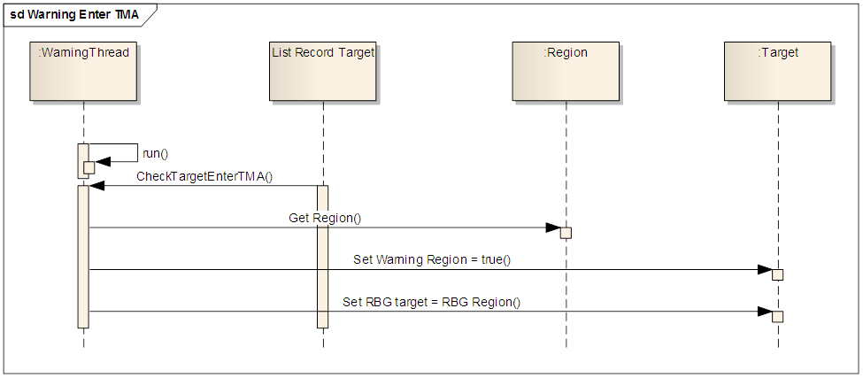

***Hình 33: Sơ đồ mô tả nhắc nhở khi vào TMA***

* Chức năng cảnh báo độ cao an toàn tối thiểu: Mỗi khu vực thông báo bay đều có các độ cao tối thiểu được quy định (theo AIP Việt Nam). Khi máy bay bay vào khu vực nào phải tuân theo yêu cầu về độ cao tối thiểu tại khu vực đó, nếu máy bay bay thấp hơn độ cao tối thiểu thì chương trình sẽ cảnh báo, nhắc nhở để KSVKL biết và thông báo lại cho phi công.

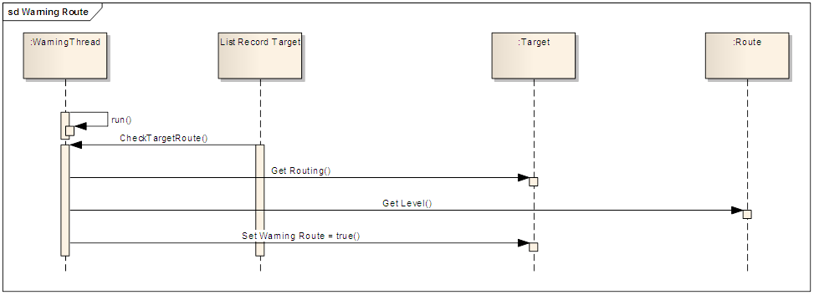

***Hình 34: Sơ đồ thuật toán mô tả các cảnh báo trên đường bay***

#### Chức năng đo đạc

* Thực hiện các phép đo đạc: Giữa máy bay/máy bay, máy bay/điểm cố định, điểm cố định/điểm cố định theo phương vị và dặm, có thể hiện tổng các phép đo.

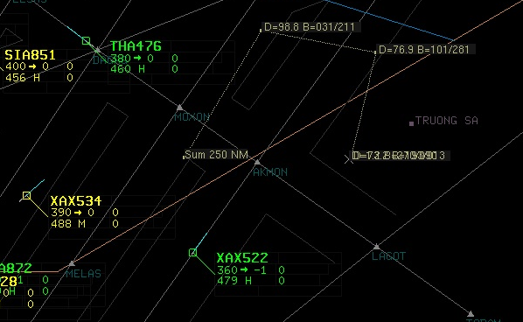

***Hình 35: Màn hình đo khoảng cách giữa hai điểm và nhiều điểm***

Chức năng này dựa trên việc so sánh vị trí giữa hai điểm, từ việc xác định được tọa đô của các điểm click chuột trên màn hình chương trình sẽ tính toán được khoảng cách giữa các điểm này.

#### 3.5.2.4. Chức năng ghi lại dữ liệu tại client

- Ghi lại dữ liệu nhận được từ server: Khi nhận được dữ liệu từ server ngoài việc sử dụng dữ liệu phục vụ hiển thị và thực hiện các chức năng cung cấp cho KSVKL trong việc điều hành bay, tại các client sẽ ghi lại dữ liệu nhận được để phục vụ cho công tác xem lại và sao lưu dữ liệu. Mỗi client chỉ ghi lại dữ liệu của riêng client đó theo tiêu chí lọc đã lựa chọn khi yêu cầu từ server.

- Dữ liệu được chia nhỏ vào các thư mục theo ngày và ghi lại thành file theo từng giờ.

- Dữ liệu được ghi lại ở ổ cứng trên của từng client, thời gian lưu trữ tối thiểu 14 ngày. Dữ liệu nhận về đều được đưa vào hàng đợi, vì vậy việc ghi lại dữ liệu giữa các thời gian chuyển giao để chia file sẽ đảm bảo không bị mất.

Chuyển vào hàng đợi ghi

Nhận dữ liệu từ server

Bắt đầu

Hiển thị và thực hiện các chức năng

Chuyển vào hàng đợi ghi

Ghi xuống file

***Hình 36: Lưu đồ thuật toán ghi dữ liệu tại Client***

#### Chức năng xem lại Playback

Để phục vụ cho công tác đảm bảo an toàn, điều tra nguyên nhân sự cố chức năng playback được xây theo đúng các yêu cầu tiêu chuẩn của các hệ thống phục vụ công tác điều hành bay.

Trong kiểm soát không lưu các đầu cuối khai thác phục vụ điều hành không được phép Playback, do đó vị trí này sẽ được thiết kế chuyên biệt. Tính năng playback được xây dựng và cài đặt tại một đầu cuối chỉ chuyên dùng để playback;

Khi xem lại tại đầu cuối Playback không làm ảnh hưởng tới quá trình khai thác của KSVKL; chỉ có người có quyền mới được phép playback (quyền xem lại theo qui định của không lưu).

Tại đầu cuối playback có thể xem lại toàn bộ dữ liệu từ các client khai thác theo khu vực được cho phép. Việc xem lại dữ liệu trên playback client không ảnh hưởng đến việc hoạt động của các client khai thác. Việc xem lại dữ liệu được thực hiện thông qua việc lựa chọn dữ liệu lưu từ các client trong khu vực quản lý.

Yêu cầu cấu hình phần cứng của máy tính playback client cũng giống yêu cầu phần cứng của các client khai thác khác trong hệ thống.

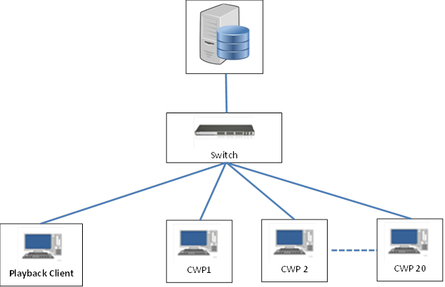

***Hình 37: Sơ đồ mô tả bố trí playback client***

#### Các chức năng khác:

* Thực hiện chuyển giao kiểm soát tín hiệu nhận dạng tầu bay với các đầu cuối khác trong mạng;
* Điều chỉnh các tham số khai thác: QNH, TL, Đơn vị đo lường, ALT step…;
* Cho phép sử dụng theo chế độ monitor hoặc control;
* Đồng bộ thời gian với server;
* Phần mềm có thể thay đổi số liệu hiển thị như đường bay, phương thức bay, đồ họa một cách linh hoạt;
* Các số liệu hiển thị: bản đồ, đường bay, các điểm cố định, khu vực cấm, khu vực hạn chế, vùng nguy hiểm, số liệu về các đài dẫn đường đều được lưu trữ ở các file dữ liệu nên có thể thay đổi linh hoạt nên theo yêu cầu của khách hàng;
* Đảm bảo tính ổn định, chính xác, an toàn của phần mềm;
* Ghi nhật ký các thay đổi trên phần mềm client: Các thao tác thay đổi tham số cảnh báo, cấu hình trên client đều được ghi lại ở file log.

# 4. Giải pháp kỹ thuật

## 4.1. Nền tảng hệ thống

### 4.1.1. Server

|  |
| --- |
| **Bộ vi xử lý:** |
| CPU: intel Xeon Processor E5640 |
| Tốc độ CPU: 2.66 GHz |
| Dung lượng cache: 12 MB |
| Loại bộ nhớ cache: L3 |
| **RAM:** |
| Dung lượng: 4GB |
| Loại Ram: DDR3 |
| Bus Ram: 1,333 Mhz |
| **Lưu trữ:** |
| Storage (raid) Controller: Smart Array P410i/256MB Controller |
| 2 ổ cứng HP 300GB 6G SAS 10K 2.5in DP ENT HDD |
| Có chức năng Hot Swap các ổ cứng |
| **internal Storage:** |
| Standard: 8SFF SAS/SATA HDD Bays |
| Optinal: 16 SFF SAS/SATA HDD Bays |
| **Hệ điều hành** |
| Red Hat Enterprise Linux Server*/ Centos/ window 7 |

Tính toán khả năng lưu trữ của hệ thống đối với thiết kế hiện tại của hệ thống:

* 24 trạm
* Thiết kế xử lý với 1000 máy bay
* 1s nhận 2 bản tin
* Thời gian lưu trữ tối thiểu 30 ngày
* Mỗi bản tin lưu trữ trong 50 byte
* Dung lượng ổ cứng server: 300 GB

Dung lượng ổ cứng cần thiết cho 1s là: 1000x2x50 = 100.000(byte)

Dung lượng ổ cứng cần thiết cho 1 ngày là: 86.400x 100.000= 8.640.000.000 (byte) (8,64 GB)

Dung lượng ổ cứng cần thiết cho 30 ngày lưu trữ là: 8,64 GB x 30 = 259,2 GB

Sau 30 ngày lưu trữ theo quy định của ngành, nếu có nhu cầu dữ liệu sẽ được backup ra các thiết bị lưu trữ bên ngoài, trả lại dung lượng cho ổ cứng để tiếp tục lưu trữ dữ liệu. Như vậy yêu cầu dung lượng ổ cứng 300 GB đảm bảo đáp ứng được yêu cầu lưu trữ và xử lý của hệ thống.

### 4.1.2. Client

|  |
| --- |
| **Bộ vi xử lý:** |
| CPU: Core i5-2320 |
| Tốc độ CPU: 3.00 GHz |
| Dung lượng cache: 6 MB |
| **RAM:** |
| Dung lượng: 4GB |
| Loại Ram: DDR3 PC3- 10600MB |
| Bus Ram: 1,333 Mhz |
| Chipset mainborad: intel H61 |
| **Lưu trữ:** |
| Dung lượng ổ cứng: T1B (1000 GB) |
| Số vòng quay ổ cứng 7200 RPM |
| ổ cứng SATA |
| **Ngoại vi** |
| Card màn hình: Onboard + AMD Radeon HD 6450 1GB |
| Card âm thanh: High Definition 5.1 audio |
| Card mạng: Onboard 10/100/1000Mbps Gigabit Ethernet Support USB 2.0 (rear: 4 + front: 2), 1 LAN |
| 15 in card Reader |
| Wireless LAN 8HP Wlan802.11 bgn |
| 1PCI expressx16, 1PCI, 2PCI |
| **Màn hình** |
| HPx2301 23 inch full HD 1080x1920 |
| **Hệ điều hành** |
| Red Hat Enterprise Linux Workstation*/ Centos/ window 7 |

## 4.2. Công nghệ

* Ngôn ngữ Java
* IDE tool: NetBean
* CSDL: MySQL, Oracle
* OpenGL

Component:

* Dependency Injection swing AOP

(<http://static.springsource.org/spring/docs/2.5.x/reference/aop.html> )

* Log4J (<http://logging.apache.org/log4j/1.2/manual.html> )
* Java persistence connection hoặc Hibernate (<http://www.hibernate.org/> )
* Shoal (Clustering framework)

***Ghi chú***: Các giao diện sử dụng trong thiết kế chỉ mang tính chất minh họa cho nội dung thiết kế, có thể thay đổi và chỉnh sửa trong thời gian phát triển hệ thống

## 4.3. Sơ đồ kết nối hệ thống

Sơ đồ kết nối hệ thống

